**מבוא לעיבוד ספרתי של תמונות**

**מטלה 2**

מגיש: עודד גפן

תז: 200572766

**שאלה 1**

* 1. התמונה הנבחרת היא תמונה האיש עם המצלמה. על מנת לטשטש את התמונה נעשה שימוש בפילטר בעל מימדים של פיקסלים. טשטוש התמונה מהווה את ה PSF של המצלמה, לכן פעולתו היא קנוולוציה במישור התמונה, או הכפלה במישור התדר. בעבודה זו לקבלת התמונה המטושטשת נעשתה הכפלה במישור התדר בין התמונה לפילטר, ולאחר מכן חזרה למישור התמונה.



# איור 1- תמונה מקורית



# איור 2- תמונה מטושטשת

* 1. על מנת לשחזר את התמונה באמצעות הפילטר ההופכי, יש להחזיר את התמונה המטושטשת למישור פוריה, ולחלק בפילטר המקורי. הבעיה היא שהפילטר המקורי הוא פונקצית חלון, שהופכת לפונקציית sinc() במישור התדר. פונקציה זו מתאפסת בערכים כלשהם, ולכן אי אפשר לחלק את התמונה בפילטר ההופכי האידיאלי. פעולה זו שקולה לפעולה המתמטית .

הפתרון- יצירת פילטר הופכי מאולץ, כל פעם שהפילטר ההופכי האידיאלי מתאפס, נשנה את ערכו לערך קטן מסדר , כך לא תהייה חלוקה באפס.

eps

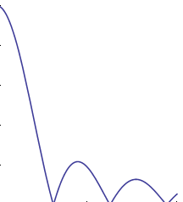

Abs(sinc())

Frequency

# איור 3- ערך מוחלט של פונקצית sinc, וערך קטן שינתן לה במקומות בהם היא מתאפסת

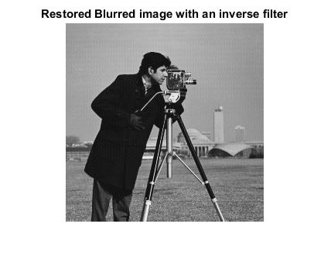

# איור 4- תמונה מטושטשת משוחזרת בעזרת הפילטר ההופכי

באיור 4 ניתן לראות את התמונה המשוחזרת בעזרת הפילטר הופכי. לתמונה זו נוספו תדרים גבוהים שלא היו קיימים בתמונה המקורית. זה קרה מפני שהפילטר ההופכי מתפקד כמעביר גבוהים, וכאשר הערכים שהתאפסו קיבלו ערך קטן, הפילטר האידיאלי עבר שינוי, שהוסיף ערכים גדולים בתדרים אלה, המתבטאים בתמונה המשוחזרת.

* 1. לתמונה המטושטשת נוסף רעש גאוסיאני עם :

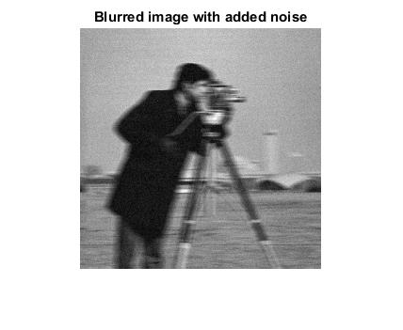

# איור 5- תמונה מטושטשת עם רעש

כעת יש בתמונה רעש וטשטוש, לכן על מנת לקבל את התמונה המקורית, יש להשתמש במסנן שמתחשב בשניהם. בסעיף זה נעשה נסיון לשחזר את התמונה בעזרת הפילטר הופכי המאולץ בלבד. כצפוי תוצאת השחזור לא טובה, עקב התעלמות מהרעש.

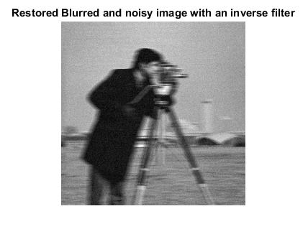

# איור 6- שחזור תמונה מטושטשת עם רעש, בעזרת הפילטר ההופכי

* 1. על מנת לשחזר את התמונה נעשה שימוש במסנן ויינר, המסנן חושב באופן מלא ובאופן מקורב.
     1. בסעיף זה מסנן ויינר חושב באופן מלא:

התמונה המשוחזרת:

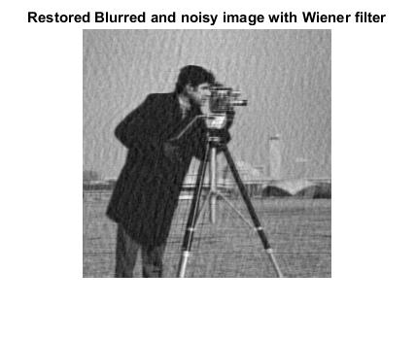

# איור 7- שחזור תמונה מטושטשת עם רעש, בעזרת פילטר ווינר

מסנן ויינר מתייחס לטשטוש ולרעש: הינו ספקטרום הרעש, ו- הינו הפילטר. הינו ספקטרום התמונה. תוצאת השחזור טובה מהתוצאה בסעיף 1.3 עקב התחשבות בגורמים הנ"ל.

* + 1. בסעיף זה מסנן ויינר חושב באופן מקורב:

עבור הפילטר משמש כמעביר תדרים גבוהים, בתדרים גבוהים ספקטרום הרעש גדול מספקטרום התמונה, לכן כל מה שרואים זה רעש, איור 8,a.

כאשר הרעש הונחת ורואים את הדמות, אך תוצאה זו דומנה לתמונה מספר 5, כך שזה לא מספיק טוב, איור 8,b.

*עבור הרעש יורד אך התמונה מטושטשת, גם אלה תוצאות לא מוצלחות, איור 8,c,d.*

*עבור מסנן ווינר המקורב, ניתן להסיק שכאשר קטנה הוא מתפקד כמעביר גבוהים, וכאשר גדולה כמעביר נמוכים. יש נקודה באמצע שתיתן את התוצאה האופטימלית עבור המסנן, למרות זאת תוצאותיו בבדיקה הנוכחית לא היו טובות.*

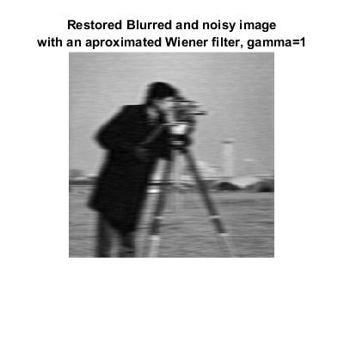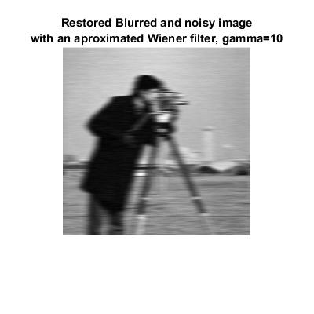

# (b)

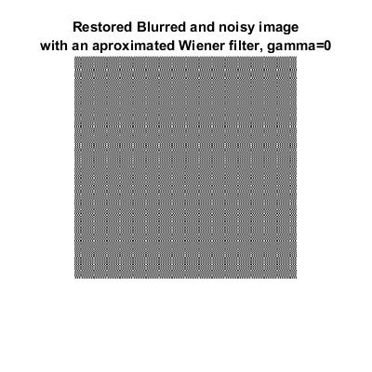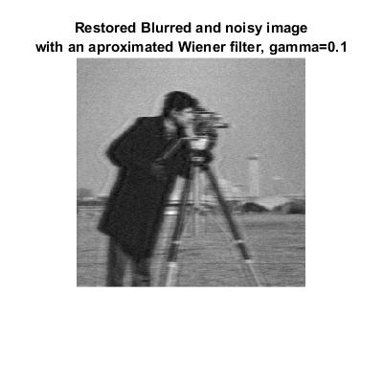

# (c) (d)

# איור 8- שחזור תמונה מטושטשת עם רעש, בעזרת פילטר ווינר מקורב, עם ערכי שונים. a : , b: , c: , d:

**שאלה 2**

1. התמונה הנבחרת היא האיש עם המצלמה, כאשר רמות האפור בתמונה חולקות ב 3, מה שגרם לה להיות כהה.

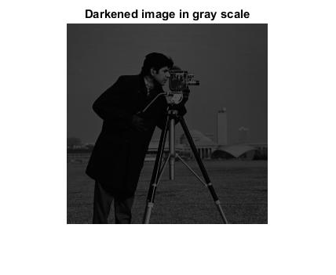

# איור 9- תמונה חשוכה

* 1. היסטוגרמת התמונה הכהה:

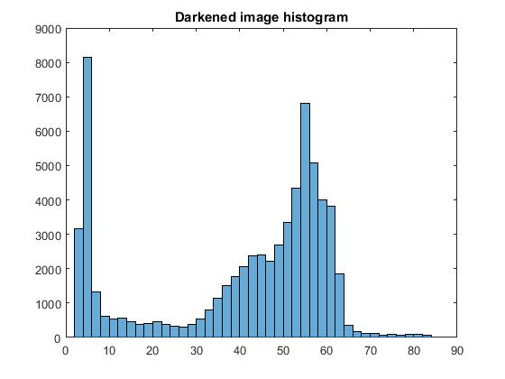

# איור 10- היסטוגרמה של תמונה חשוכה

* 1. היסטוגרמה לאחר מתיחה:

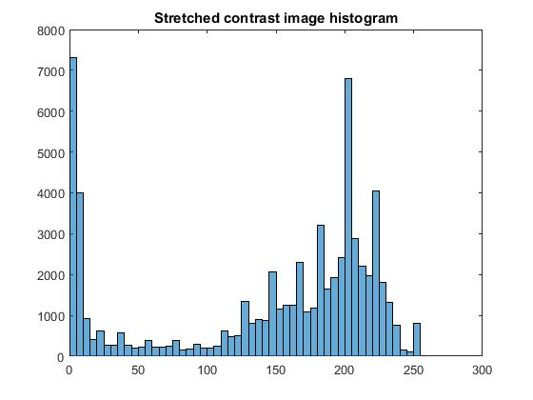

# איור 11- היסטוגרמה לאחר מתיחת קונטרסט

* 1. היסטוגרמה לאחר ביצוע השוואת רמות אפור (equalization):

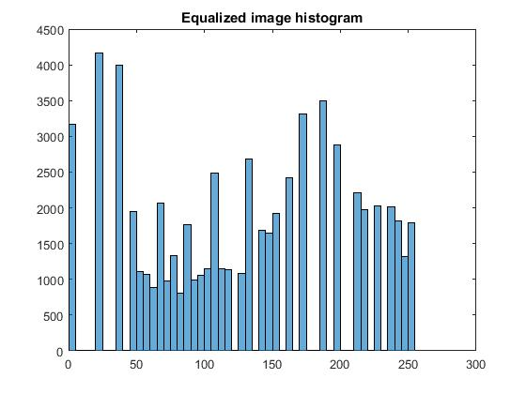

# איור 12- היסטוגרמה מושוות

כעת ניתן לערוך השוואה בין התמונה שעברה מתיחה לזאת שעברה השוואת רמות אפור.

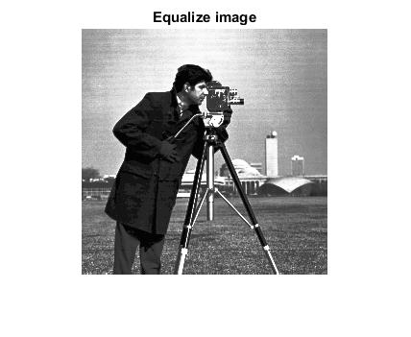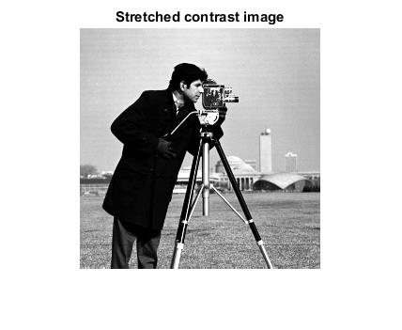

# (a) (b)

# איור 13- a: תמונה עם מתיחת קונטרסט, b: תמונה עם השוואת היסטוגרמה

בתמונה שעברה מתיחה (איור 13.a), אזורים שהיו הומוגניים בתמונה המוחשכת נשארו הומוגנים, בגלל שבפעולה זו ההיסטוגרמה נמתחת לאורך כל רמות האפור האפשריות, מה שגורם למעט שינוי מידע ושיפור הקונטרסט.

בתמונה שעברה השוואת היסטוגרמה (איור 13.b) אזורים שהיו הומוגנים בתמונה המוחשכת כעת מכילים רמות אפור שונות, אשר מהוות פרטים שונים בתמונה. זה קורה לטוב ולרע: לטוב- הכפפה מפורטת וניתן להבחין בין האצבעות, לרע- השמיים קיבלו גוונים שלא היו שם לפני, שלא מייצגים את הסצנה האמיתית. זה קורה מפני שכעת צורת ההיסטוגרמה לא נשמרה, אלא נוצרה היסטוגמה השואפת למספר שווה של פיקסלים בכל הרמות, לכן אזורים שהיו הומוגניים, או בעלי גרדיאנט קטן כעת נראים בעלי צבעים שונים. הדוגמה הטובה ביותר לכך היא השמיים.

**שאלה 3**

1. התמונות הנבחרות הן תמונת העץ והצמיג:

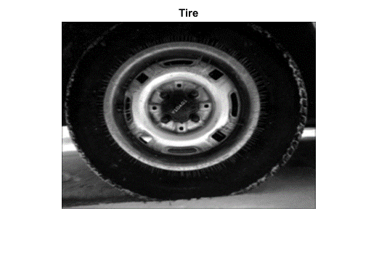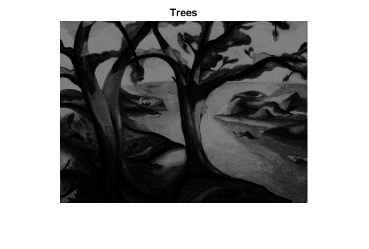

# (a) (b)

# איור 14- a: תמונת העצים, b: תמונת הצמיג

* 1. התמונה הבאה מורכבת מאמפליטודת תמונת העצים ומפאזת תמונה הצמיג: 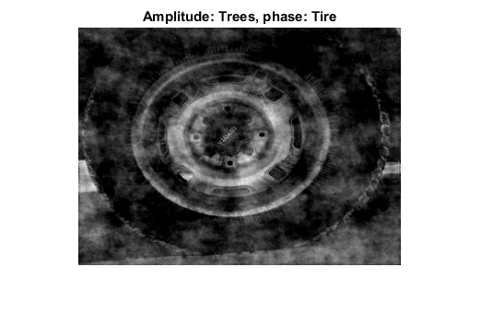

# איור 15- תמונה בה האמפליטודה שייכת לתמונת העצים, והפאזה לתמונה הצמיג

התמונה באיור 15 דומה לצמיג יותר מאשר לעצים. מכאן ניתן להבין שרוב המידע של תמונה נמצא בפאזה. זאת לא תמונה צמיג מושלמת עקב האמפליטודה שמגיעה מתמונה העצים, בגלל זה יש אזורים כהים ובהירים בתמונה.

**קוד מטלאב שאלה 1:**

close all

clear all

% load image and plot image

img = double(imread('cameraman.tif'));

figure() ; imshow(img,[]); title('Original image in gray scale')

%% Q1 - 1

filter = ones(1,10)./10; % calculate the filter

filter_F = (fft2(filter, size(img, 1), size(img, 2))); % fourier transform the filter

img_F = fft2(img); % fourier transform the image

bluredI_F = img_F.*filter_F; % convolution in the spatial frequency domain => perform a multipicationi

bluredI = ifft2(bluredI_F); % blured image in the image domain

figure() ;imshow(bluredI, []) ; title('Blurred image')

%% Q1 - 2

bluredI_backto_F = fft2(bluredI); % fourier transform the blured image

filter_F( find(filter_F==0) ) = eps; % create a constrained inverse filter

invFilter_F = 1./filter_F;

res_F = bluredI_backto_F.*invFilter_F; %restored image in the frequency domain

res = (ifft2(res_F)); % restored blurred image in the image domain

figure() ; imshow(res,[]); title('Restored Blurred image with an inverse filter')

%% Q1 - 3

% calculate the added noise

SNR = 20;

img_var = var(img(:));

noise_var = img_var/( 10^(0.1*SNR));

added_noise = sqrt(noise_var)*randn(size(img));

bluredI_noise = bluredI + added_noise; % add the noise to the blurred image

figure(); imshow(bluredI_noise, []); title('Blurred image with added noise')

% restore the blured and noisy image using the inverse filter

bluredI_noise_F = fft2(bluredI_noise); % fourier transform the blurred and noisy image

bluredI_noise_F_restored = bluredI_noise_F.*invFilter_F; % apply the inverse filter on thef blurred and noisy image in frequency domain

bluredI_noise_res = ifft2(bluredI_noise_F_restored); %restored the blurred and noisy image in the image domain

figure(); imshow(bluredI_noise, []); title('Restored Blurred and noisy image with an inverse filter')

%% Q1 - 4.a

% calculate wiener filter

Suu = imgSpectrum(img);

conj_H = conj(filter_F);

sizeH_sqr = abs(filter_F).^2;

Snini = imgSpectrum(added_noise);

winner_num = conj_H.*Suu;

winner_den = sizeH_sqr.* Suu + Snini;

Winner = winner_num./winner_den;

res_Winner_F = bluredI_noise_F.*Winner; % apply wiener filter in the fourier domain

res_Winner = ifft2(res_Winner_F);

figure(); imshow(res_Winner, []); title('Restored Blurred and noisy image with Wiener filter')

%% Q1 - 4.b

% calculate approximated wiener filter

for gamma = [0, 0.1, 1, 10]

G = conj_H ./ (sizeH_sqr + gamma);

res_Winner_F = bluredI_noise_F.*G;

res_Winner = ifft2(res_Winner_F);

figure(); imshow(res_Winner, []); set(gcf, 'Position', [100, 100, 400, 400])

title({'Restored Blurred and noisy image';['with an aproximated Wiener filter, gamma=', num2str(gamma)]})

end

**קוד מטלאב שאלה 2:**

close all

clear all

I = imread('cameraman.tif');

I_dark = I./3; % darkened the image

figure(); imshow(I_dark); title('Darkened image in gray scale')

%% Q2 - 1

figure(); histogram(I_dark); title('Darkened image histogram')

%% Q2 - 2

contrast_stretch = imadjust(I_dark);

figure(); histogram(contrast_stretch); title('Stretched contrast image histogram')

figure(); imshow(contrast_stretch); title('Stretched contrast image')

%% Q2 - 3

equalized_img = histeq(I_dark);

figure(); histogram(equalized_img); title('Equalized image histogram')

figure(); imshow(equalized_img); title('Equalize image')

**קוד מטלאב שאלה 3:**

close all

clear all

I1 = (imread('trees.tif'));

I2 = (imread('tire.tif'));

I2 = imresize(I2, size(I1));

figure(); imshow(I1); title('Trees')

figure(); imshow(I2); title('Tire')

I1_F = fft2(I1);

I2_F = fft2(I2);

I_new_F = abs(I1_F).*exp(1i*angle(I2_F)); %construct the new image

I_new = ifft2(I_new_F);

figure(); imshow(uint8(I_new)); title('Amplitude: Trees, phase: Tire')